УТВЕРЖДАЮ:
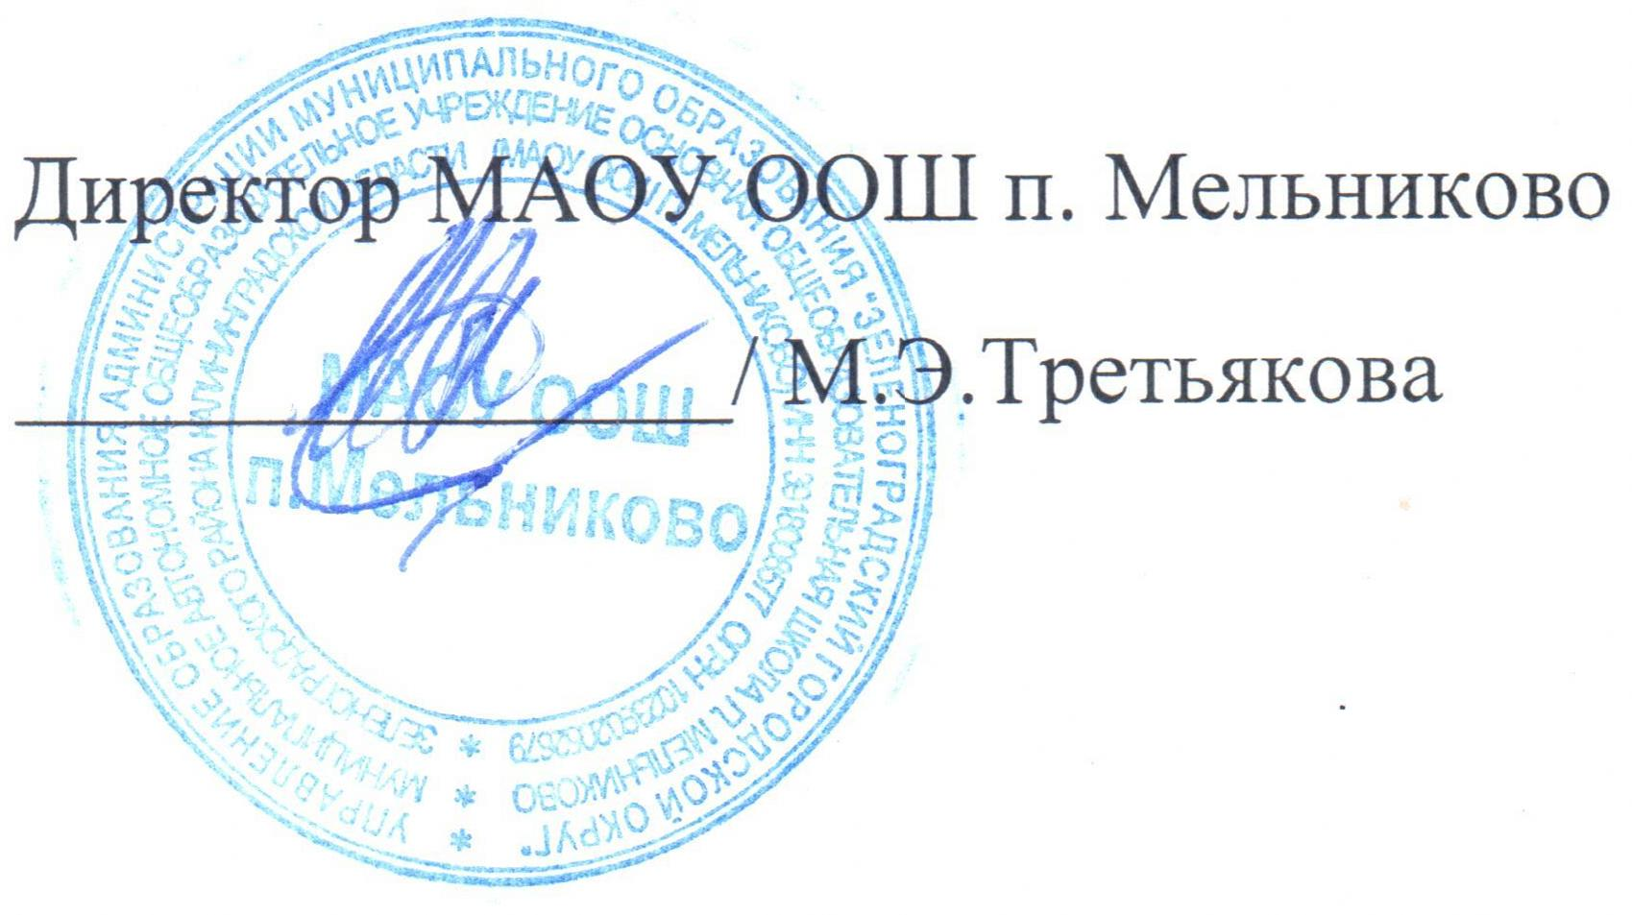

«__30_» __08__________2019_год
Пр. № _82_ от «__30_» 08_2019____г.

ПОЛОЖЕНИЕ

о дистанционном обучении в МАОУ ООШ п.Мельниково
- Общие положения
  - Положение разработано на основании Федерального закона от 29.12.2012г. № 273-ФЗ «Об образовании в Российской Федерации», Приказа Министерства образования и науки Российской Федерации от 6 мая 2005 г. N 137 «Об использовании дистанционных образовательных технологий», другими законодательными и нормативными правовыми актами Российской Федерации и Калининградской области, а также настоящим положением.
  - Дистанционное обучение (ДО) - целенаправленный процесс интерактивного взаимодействия преподавателей и учащихся в информационно-образовательном пространстве, основанный на использовании современных информационных и телекоммуникационных технологий, позволяющих осуществлять обучение на расстоянии без непосредственного контакта между преподавателем и учащимся.
  - Образовательный процесс, реализуемый в дистанционной форме, предусматривает обучение различных категорий обучающихся:
- не имеющих возможности ежедневного посещения занятий;
- испытывающих затруднения в обучении;
- одарённых обучающихся, мотивированных на углублённое изучение материала;
- обучающихся школы или других образовательных учреждений, интересующихся тем или иным курсом ДО;
- других категорий.
  - Образовательный процесс, реализуемый в дистанционной форме, предусматривает методическое и дидактическое обеспечение этого процесса со стороны школы, а также регулярный систематический контроль и учет знаний обучающихся. Дистанционная форма обучения при необходимости может реализовываться комплексно с традиционной, семейной и другими формами его получения, предусмотренными Федеральным законом от 29.12.2012г. № 273-ФЗ «Об образовании в Российской Федерации».
  - Главными целями дистанционного обучения как важной составляющей в системе общего образования являются:
- предоставление обучающимся равных возможностей для получения образования независимо от места жительства, состояния здоровья, социального положения и т.д.;
- выбор комфортного места, времени и темпа обучения, а также собственного образовательного маршрута;
- обеспечение широкого доступа к образовательным отечественным и мировым ресурсам;
- создание условий и предоставление средств, необходимых для самообучения, с учётом индивидуальных возможностей и запросов обучающихся;
- формирование уникальных образовательных программ за счёт комбинирования учебных модулей по курсам, предоставляемых гимназией.
  - Дистанционное обучение предполагает реализацию следующих дидактических
принципов, характерных только для ДО:
- принцип интерактивности определяет наличие обратной связи, постоянное информирование ученика в продвижении по изучению материала;
- принцип гуманизации создаёт благоприятные условия для овладения содержанием образования и формирования ключевых компетенций;
- принцип индивидуализации позволяет выстроить процесс обучения в соответствии с потребностями и особенностями учащегося, раскрыть его потенциальные возможности;
- принцип открытости подчёркивает «мягкие» ограничения в получении образования для различных категорий учащихся и открытость методической системы учителя;
- принцип гибкости ДО обосновывает возможности учёта индивидуальности учащегося при построении программы и прохождении курса;
- принцип модульности подчёркивает необходимость модульной организации учебного материала;
- принцип педагогической целесообразности применения ИКТ-технологий в процессе обучения требует тщательной педагогической оценки плюсов и минусов любого ИКТ-средства в рамках каждого шага проектирования, создания и организации процесса ДО.
  - Дистанционное обучение предусматривает:
- гибкое сочетание самостоятельной познавательной деятельности учащихся с различными источниками информации, учебными материалами, специально разработанными по данному курсу, оперативное и систематическое взаимодействие с преподавателями, групповую работу по типу обучения в сотрудничестве;
- детальное планирование деятельности учащегося, её организацию в соответствии с целями и задачами обучения, разработку содержания образования и необходимых учебных материалов, а также средств обучения;
- специальные педагогические технологии для мотивации учения, эффективного самостоятельного познания, которые позволяют раскрыть внутренние резервы каждого ученика и одновременно способствуют формированию социальных качеств личности. В первую очередь речь идёт о широком применении метода проектов, обучения в сотрудничестве, исследовательских, проблемных методов;
- обучение на основе модулей, которые, помимо собственно информации, включают средства её передачи и усвоения, средства контроля и самоконтроля, что позволяет учащемуся видеть своё продвижение;
- оперативный мониторинг успешности деятельности учащихся при обсуждении в ходе групповых и индивидуальных презентаций и итоговый контроль в виде тестов, рефератов, творческих работ и др.
- Организация дистанционного обучения
  - Обучение в дистанционной форме осуществляется как по программам общего образования (в качестве урочной деятельности), включённым в учебный план
ШКОЛЫ, так и по программам дополнительного образования и внеурочной деятельности.
Возможна организация ДО по программам отдельных курсов, модулей за сеткой учебного плана (по запросу обучающихся и родителей).
  - Образовательное учреждение:
- выявляет потребности обучающихся 1 -9 классов в дистанционном обучении или углублении, расширении знаний как по программам общего образования (в качестве урочной деятельности), включённым в учебный план школы, так и по программам дополнительного образования (внеурочной деятельности) или программам за сеткой учебного плана;
- принимает педагогическим советом решение об использовании дистанционного обучения для удовлетворения образовательных потребностей обучающихся, углублении и расширении знаний по отдельным предметам;
- включает часы дистанционного обучения в учебное расписание школы.
  - Рабочие программы ДО разрабатываются учителями-предметниками, педагогами дополнительного образования, методическими объединениями, на основе требований федеральных государственных образовательных стандартов и примерных
образовательных учебных программ, в соответствии с учебным планом.
  - Для организации дистанционного обучения необходимо:
- наличие нормативной базы, определяющий порядок использования дистанционных образовательных технологий;
- назначение ответственного лица за организационное и методическое сопровождение использования дистанционных образовательных технологий;
- назначение ответственного лица за техническое сопровождение программных комплексов дистанционного обучения;
- установление доплат учителям-предметникам, осуществляющим ДО, ведение инновационной деятельности, в соответствии с Положением о распределении стимулирующей части ФОТ МАОУ ООШ п. Мельниково.
  - Основными видами учебных занятий при дистанционном обучении являются: самостоятельное изучение учебного материала дистанционного курса, лекция, консультация, дискуссия, практическое занятие, лабораторное занятие, проектная, исследовательская работа и др.
  - Выполнение проектно-исследовательских работ в дистанционном обучении предусматривает решение проектных задач, разработку проектов, исследовательских работ, которые выполняются обучающихся самостоятельно с предоставлением возможности консультирования с учителем.
Защита рефератов, проектно-исследовательских, творческих работ может происходить как дистанционно, так и очно и может являться итоговой формой контроля.
  - Контрольные мероприятия за усвоением программ ДО предусматривают: самоконтроль, входной, текущий, рубежный и итоговый контроль.
Самоконтроль является первичной формой контроля знаний обучающихся, который обеспечивается структурой и организацией любого дистанционного курса.
Основной формой других видов контроля является тестирование, которое может включать задания различного типа:
- задания с выбором единственного правильного ответа из числа предложенных (ВО);
- задания с выбором нескольких правильных ответов из числа предложенных (НО);
- задания с кратким ответом (КО).
Другими видами контроля могут быть задания с развёрнутым ответом (РО), которые отправляются в виде файла (нескольких файлов) или комбинация вышеперечисленных форм.
Оценка результатов (тестирования, практических и лабораторных работ и др.) происходит дистанционно в двух режимах: автоматизированном и непосредственно преподавателем.

